目 录
（2021年2月2日第10版）
本文将不定期更新，请扫下方二维码关注“滕州市人社局”微信公众号，点击底部菜单“网上服务-社保网上办理指南”，即可获取最新版本。

一、功能及时限
二、常见问题及解决办法
1、注册时遇到的问题
2、注册成功登录问题
3、注册成功绑定社保单位编号的问题
4、Ukey密码（pin码）问题
5、网上增员注意事项
6、网上减员注意事项
7、网上缴费申报注意事项
8、网上业务办理常见问题（17条）
9、缴费发票问题
10、缴费成功确认到账时间问题
11、已有Ukey用户登录问题
12、其他问题
三、山东政务统一平台注册操作步骤
四、社保网上缴费操作步骤
1、单位增员操作步骤
2、单位减员操作步骤
3、生成缴费单据操作步骤
4、税务社保缴费操作步骤
五、打印职业年金电子发票操作步骤
六、注册及各类日常操作视频教程
1、企业社保网上注册及办理视频教程
2、企业社保网上工资基数申报流程
3、枣庄人社APP注册教程
七、常用表格
1、《企业社会保险缴费基数申报表》
2、《职工缴纳社会保险费增加表》
关于网上办理社保业务
操作说明及常见问题解答

2020年初，滕州社保中心推行业务网上办理，为一千余家机关企事业单位集中办理了参保单位数字证书（以下简称Ukey），用于网上办理社保业务。
针对Ukey办理时限较长的问题，于6月份又推出了基于山东政务统一平台的网上办理方式，单位在该平台注册、绑定社保账号后，即可直接登录办理业务，无需再申办UKey。
一、功能及时限
1、Ukey需要定期上报枣庄市局办理，整个周期约为一个半月到两个月，推荐通过“山东政务统一平台”进行网上办理。
2、注册山东政务统一平台时（推荐使用电脑操作），需要按系统操作提示进行法人人脸认证。注册成功后，登录，绑定社保账户即可使用。
3、是否拥有Ukey，在网上能够办理的业务没有任何差别。单位仅需选择其中一种方式即可，不建议重复办理。
4、一个Ukey只能对应一个社保账号，一个山东政务统一平台账号可以绑定多个社保账号。如果同一单位开设了多个社保账户，推荐使用政务平台账号进行操作。
5、5、不愿意注册账号，也不愿意申请Ukey的单位，可以到就近的镇街人力资源社会保障所办理人员增减、制订在职缴费计划、单据推送（生成当月缴费发票）等业务。
查看各镇街人社所地址电话，请关注“滕州市人社局”微信公众号，在智能客服中输入“镇街人社所”，即可获得相关信息。
二、常见问题及解决方法
1、注册时遇到的问题
（1）山东政务统一平台注册时，有些单位会出现法人已经注册的提示。此时可在注册页面左侧偏下法人登录按钮下方，通过找回密码的方式来重置登录密码。如果连登录账号也不记得，请先找回登录账号，再找回登录密码。（没有注册过账号的请看“三、山东政务统一平台注册操作步骤”，不要使用找回功能）
（2）注册时出现“停止运行此脚本吗”提示框。请使用IE9及以上版本、谷歌浏览器、360浏览器等主流浏览器操作；也可以通过重启计算机、更换计算机等方式操作。
（3）注册时出现“核验失败，请核实法人信息”。请核对单位名称和统一社会信用代码的填写是否正确。
（4）如上述方法不能解决，请拨打省级政务服务热线0531-12345，或点击页面中间偏下智能客服按钮，进入后输入“转人工”，即可转接至人工服务。
（5）机关事业、民办非企业、律师事务所等注册失败的单位也可加省政务服务平台微信18663778981解决，添加时备注单位名称，不要打电话！
注意：上面的操作步骤解决的是不能注册的问题！
注册成功后其它问题请向下看！不要拨打上面的电话或使用智能客服！
（5）客服无法解决注册问题的只能办理Ukey。请访问http://www.tengzhou.gov.cn/zzq/zfbm/rsj/bgxz/202101/t20210107_1137319.html，下载《参保单位数字证书受理表》并按要求填报。
2、注册成功登录问题
1、可以通过山东省政府网（www.shandong.gov.cn）右上角登录，选择好地区后，办理社保业务。
2、推荐按本文“三、山东政务统一平台注册操作步骤”，按操作说明到第4步，即可看到登录窗口。
第一步有时在登录时会出现502、404、“调用政务服务异常：该票据不存在或已过期”等各种错误，推荐使用第2种方法登录。
登录时出现白屏、卡顿等情况，请耐心等待三五分钟，如果依然进不去，请先在群内问问其他单位是否能够正常登录。如果其他人可以，则考虑采取关闭浏览器、延长等待时间、安装“人社助手”、重启计算机、换个时间登录、换浏览器、换线路、换电脑等方式重新尝试。
特别急用的可以到就近的镇街人力资源社会保障所线下办理人员增减、基数申报、单据推送等业务。
查看各镇街人社所地址电话，请关注“滕州市人社局”微信公众号，在智能客服中输入“镇街人社所”，即可获得相关信息。
3、注册成功绑定社保单位编号的问题
山东政务统一平台注册成功后，首次登录后需要绑定社保单位编号。可以查看缴费发票上单位名称同一行偏后，经济类别附近的10位数字，可以拨打5502873查询，也可以到业务窗口现场查询。绑定时的密码为6个8。社保单位编号和医保单位编号可能并不一致。
绑定时出现“单位尚未注册或已注销”的提示，如单位开设社保账户时间在一周之内，请耐心等待枣庄社保的定期统一维护。如在一周以上，请核对社保账号是否正确。
4、Ukey密码（pin码）问题
UKey登陆时单位用户的密码（pin码）是12345678，不可修改。
5、网上增员注意事项
在职职工增员一定要在缴费当月增员，并且在申报当月缴费前，完成增员业务。增员操作无需社保中心审核。
6、网上减员注意事项
办理企业在职职工减员，必须确保社保缴费回写到个人身上，才可办理在职职工减员，否则，将无法缴到个人身上。减员操作需要社保中心审核。
7、网上缴费申报注意事项
网上申报缴费应尽量于每月20日前办理缴费申报，不要通过网上办理上月补缴业务（非正常缴费业务）。涉及补缴业务一律到前台办理。
由于社保税务系统共享数据有延时现象，生成缴费单据后可能需等待30分钟到3天不等，“山东电子税务局”才能显示相关信息。
8、网上业务办理问题
（1）办理增员、减员提示“点击下一步获取审核结果”。此时可以点击下一步获取审核结果，如果依然提示【点击下一步获取审核结果】则说明业务人员尚未审核，可以在微信群内反馈或拨打5502873咨询业务人员办理。减员获取审批状态页面提示“……未获取到内网审核信息”也按此方法解决。
（2）办理增员时提示“该人员有效证件类型……与之重复，请认真核实人员信息”。一般是因为输入人员的身份证号码后直接输入姓名导致的，正常操作是输入身份证号码后点击放大镜查询选中人员信息，然后往下继续操作。
需要注意如果员工之前为灵活就业或为其他单位在职人员，在最后一步增加时可能会失败，需要先让其办理养老中断，再增加即可，增员原因可选在职人员续保或统筹范围内转入。灵活就业人员的中断可到各镇街人社所办理。
（3）申报缴费时提示“填写社保单据失败……不存在个人缴费计划”或提示“窗口没有有效的数据”。可以在微信群内反馈或拨打5502873咨询业务人员对单位进行计划制定。
（4）网站登录后或点击社保缴费时提示“……传入的参数中找不到biz”。此时，可以关闭提示框后点击任意一个菜单项，再刷新页面；或在登录页面下方下载“人社助手”并安装使用；或更换浏览器。
（5）UKey登录提示检测不到Ukey或“未成功生成签名值”或“目录名无效”。先确认Ukey是否亮红灯，亮说明正常没坏。再确认是否安装“人社助手”。没有安装的在登录页面下方下载“人社助手”并安装；已经安装过的要卸载后重新安装。安装时需要注意：
一是安装前退出各种杀毒软件和安全软件，如火绒、360安全卫士、腾讯电脑管家、2345安全卫士等。
二是右击安装文件选择“用管理员身份运行”。
三是安装的默认路径不要做变更（即安装在C盘）。
依然不行的，换台电脑重试一下。
（6）提示“贵单位存在未缴费单据”。是由于在社保生成的单据尚未在税务缴费，或在税务缴费后尚未回传至社保导致。
未在税务缴费的，到税务平台缴费即可，详见本文“四、社保网上缴费操作步骤”。
缴费后尚未回传的，这种系统会自动回传，一般在税务完成缴费后4天左右，耐心等待即可。
（7）提示“存在未提交信息”。登录后查看主页右侧的待办事项栏，点击进入某个事项后，选择作废即可。
（8）办理增员后申报缴费时，新增人数和可申请缴费人数不符。可以在微信群内@业务人员或拨打5502873联系业务人员，让其查看相关人员在增员前是否存在缴费计划，删除后重做。
（9）提示“查询不到需要缴纳费用的应缴数据”。此为对应月份没有制定缴费计划导致。可以在微信群内@业务人员或拨打5502873联系业务人员生成缴费计划。
（10）单据生成完成后，想推送给税务。单据生成完成后，系统会自动推送给税务，无需窗口业务人员进行推送操作。
（11）操作时提示“……请求服务器异常返回”。先将窗口全部关闭，过5分钟后重新登录。如果依然如此，系枣庄服务器有问题，请在微信群或QQ群内反映，一时解决不了的，请换个时间再试。
（12）单位新开户手续。
单位新开户需提供营业执照副本、加盖公章的《职工缴纳社会保险费增加表》、参保人身份证原件前往善国北路社保大厅办理。办理完成后，一定要让业务人员告知单位编号，否则在线注册后无法绑定单位。
（13）在税务平台首次缴费不成功。
到政务服务中心二楼东侧税务窗口确认一下单位有没有关联成功，三方协议有没有签订。
（14）税务系统里的缴费推送信息，金额正确，但缴费人数显示为0。
只要总金额等于所有人缴费额之和就可以放心缴费。
（15）本月单据已生成或保费已缴纳，但又需要新增人员。
单据已生成但尚未缴费的，可在微信群内@业务人员或拨打5502873联系业务人员，请其协助撤消单据。但需要注意的是，社保系统撤销后税务系统并未撤销，重新生成单据后，税务会显示有两张单据，缴费时需要格外注意不要选错。
本月单据已生成或保费已缴纳的单位，推荐直接进行缴费，再持相关工资证明，到就近镇街人社所办理本月增员、推送缴费发票。
（16）缴费后单据长时间，甚至跨月处于未确认状态。
请向财务核实该笔费用是否成功扣款。成功扣了向税务咨询是否到账；没扣表明缴纳没成功，需要重新生成单据并缴费。
（17）参保人员信息错误如何在线修改。
由参保人访问“三、山东政务统一平台注册操作步骤”中第2步，点击“个人登录”，可修改电话、邮编、地址项，姓名、身份证号码有误的，只能去社保大厅窗口修改。
9、缴费发票问题
人社部门不再出具企业社保发票，单位可到税务大厅打印完税发票。
10、缴费成功确认到账时间问题。
税务部门确认到账最快5天，一般7天，也有更长的，请耐心等待。如单位需要在人社和税务办理更名、合户、分拆等业务，请向人社部门确定到账之后方可办理，否则所缴费用将无法确认。
11、已有Ukey用户登录问题
先插上Ukey，再按照“三、山东政务统一平台注册操作步骤”操作至第3步，此时在登录按钮上方显示单位名称，并弹出输入Ukey Pin码的窗口，输入默认密码12345678，确定后即可登录。
如果出现的是输入用户名和密码的页面，请先检查一下上一页面点击的是不是个人登录、群内确认其他单位是否正常、重启计算机，都不行的，请在微信群内反映，或用手机QQ扫描文末二维码加群后反映，要求重启相关服务器。
12、基数申报调整常见问题
（1）社保系统申报完了是否还要在医保系统中申报。
需要，这是两个不同的系统，所有业务都互不关联。医疗、生育问题请向医保局咨询。
（2）基数按什么标准申报。
按员工工资标准据实申报，但最低不得低于3457元，最高不得高于19012元。基数申报不存在按档的问题。
（3）缴费比例如何确定
2021年职工养老缴费比例为单位16%，个人8%；失业保险比例单位0.7%，个人0.3%；工伤保险比例按照单位所在行业性质确定，从0.2%-1.9%不等，个人不缴纳。
查看历年社保缴费基数和比例，请关注“滕州市人社局”微信公众号，在智能客服中输入“历年缴费基数”即可。查看分行业工伤保险费率，在智能客服中输入“工伤保险费率”即可。
（4）如何进行基数调整
市社保中心已将绝大多数企业低于今年最低缴费基数的金额调整为最低基数，高于最低基数的未作调整。如发现本单位基数并未进行调整，请按照本文“五、注册及日常操作视频教程”中的“企业社保网上工资基数申报流程”自行进行调整。
（5）系统内基数已自动调为最低基数，是否还要申报。
如本单位职工工资没有大于最低基数的，或去年的缴费基数大于今年最低基数的，可无需申报，直接按缴费流程操作。
如有部分人员工资今年大于最低基数的，所有人员都要填写《企业社会保险缴费基数申报表》（见文末），按申报流程视频中要求操作。
（5）上传图片、表格长时间没进度。
请先确定已经点击“上传”按钮，不行就关掉浏览器重试，还不行就更换浏览器，推荐使用谷歌浏览器。
（6）没有Ukey如何申报基数。
有无Ukey都不影响申报，具体可按本文“三、山东政务统一平台注册操作步骤”在线注册账号。
13、其他问题
Ukey使用问题，以及网上业务办理的异常情况，请使用手机QQ扫描本文末尾二维码，加群后@地纬公司技术人员反映；也可拨打山大地纬公司客服电话4001781234。
三、山东政务统一平台注册操作步骤
1、打开枣庄市人力资源和社会保障局（zzhrss.zaozhuang.gov.cn）官网，点击办事大厅—社会保险中的网上申报。如图
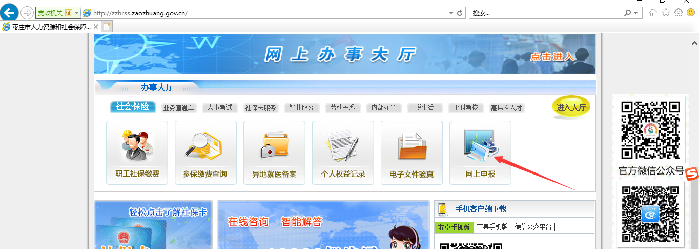
2、进入枣庄市社会保险单位网上服务系统，点击登录按钮下方的“山东省政务统一平台用户登录”链接。如图
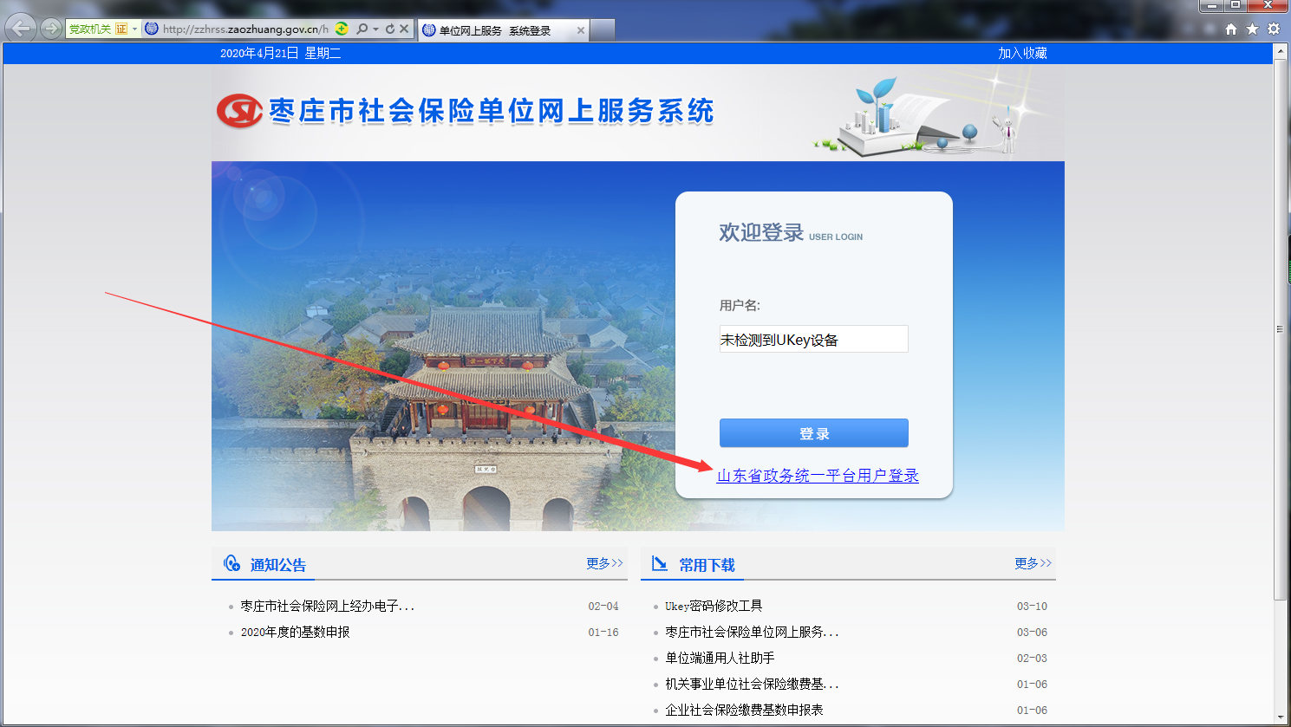
3、跳转到山东省统一政务服务门户的注册界面，选择法人登录，下面有个法人注册，注册完才能登陆。本页面用手机打开时，法人登录可能被提示框盖住，关闭提示框后就能看到了。注册时记住这是山东省统一政务服务平台的用户名和密码，与社保一点关系也没有。
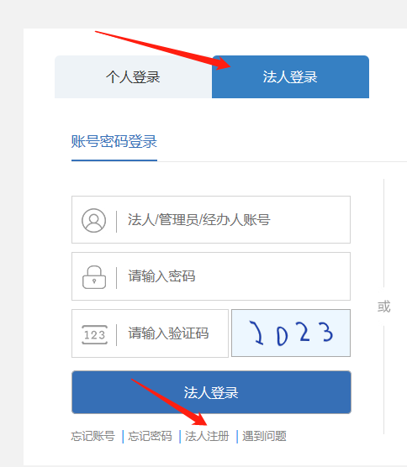

4、单位注册第一步填写“法定代表人姓名”和“身份证号”时，需要填写国家认可的法人信息。
注：单位账号注册时，只能注册法人账号，管理员和经办人账号需要法人登录后在单位空间中创建。
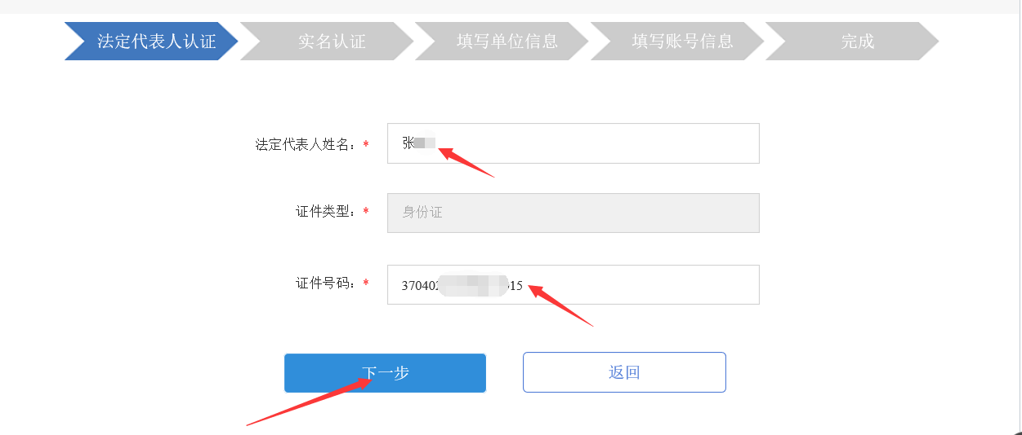
5、点击“立即认证”后，页面出现二维码信息。
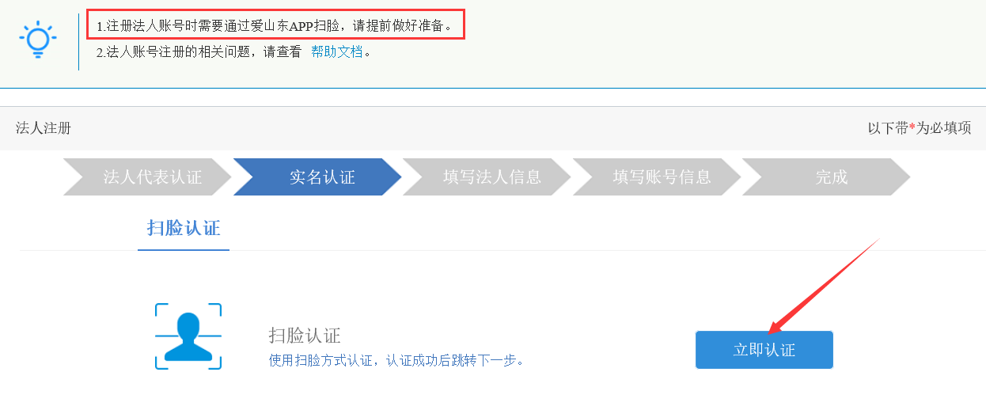
6、使用爱山东APP首页扫一扫功能进行脸认证。如果手机上没有安装“爱山东”APP，可以点击图中蓝色字体部分“爱山东APP”会弹出二维码，扫描二维码下载APP。
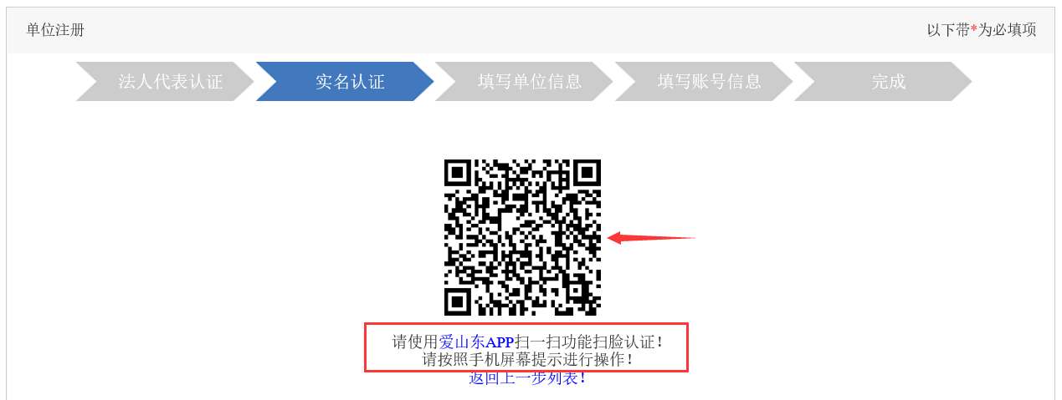
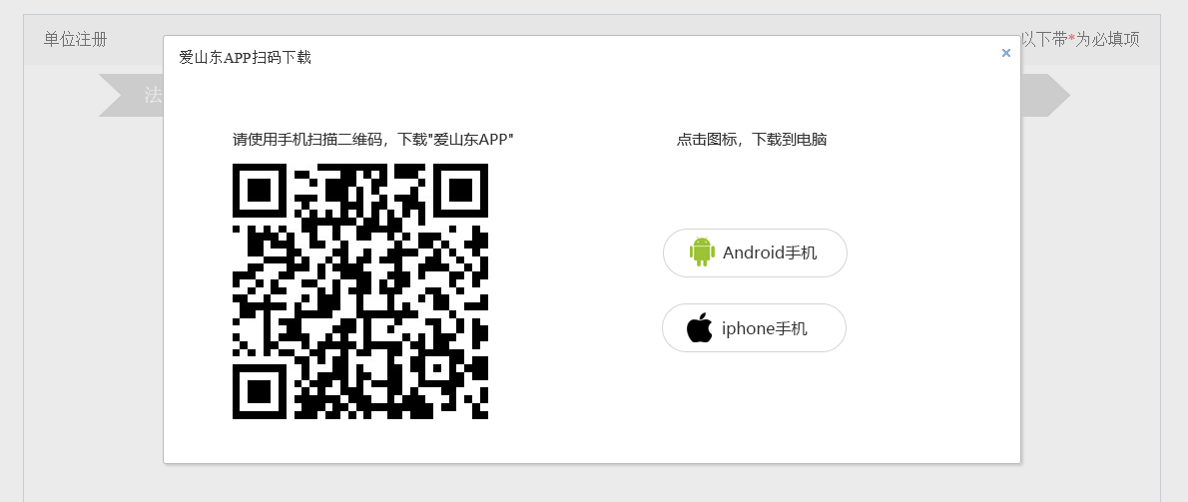

7、使用爱山东APP【扫一扫】进行法人人脸识别认证。
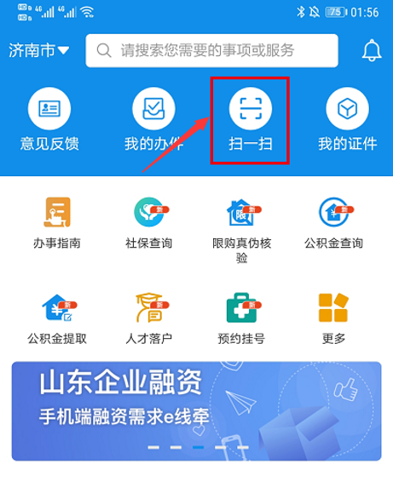

8、填写单位信息时，请注意单位类型，根据自己单位类型选正确的类型，点击“下一步”后会进行单位信息验证，准确无误后才能进入下一步。
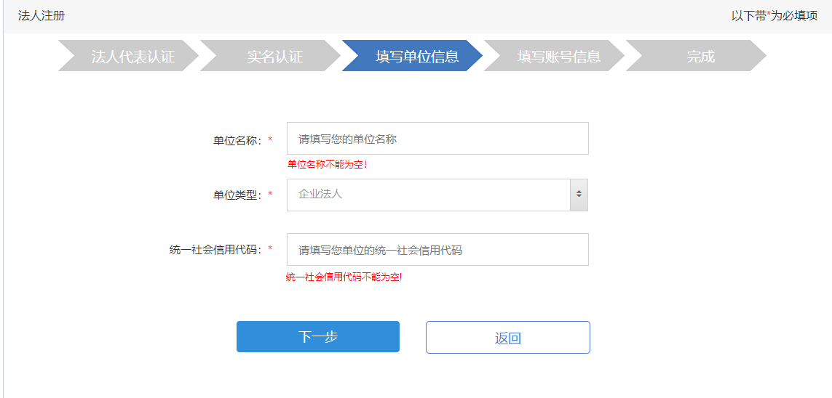
9、单位信息验证成功后进入填写账号信息页面。需要填写法定代表人账号信息，账号密码、确认密码、手机号、邮箱等信息。
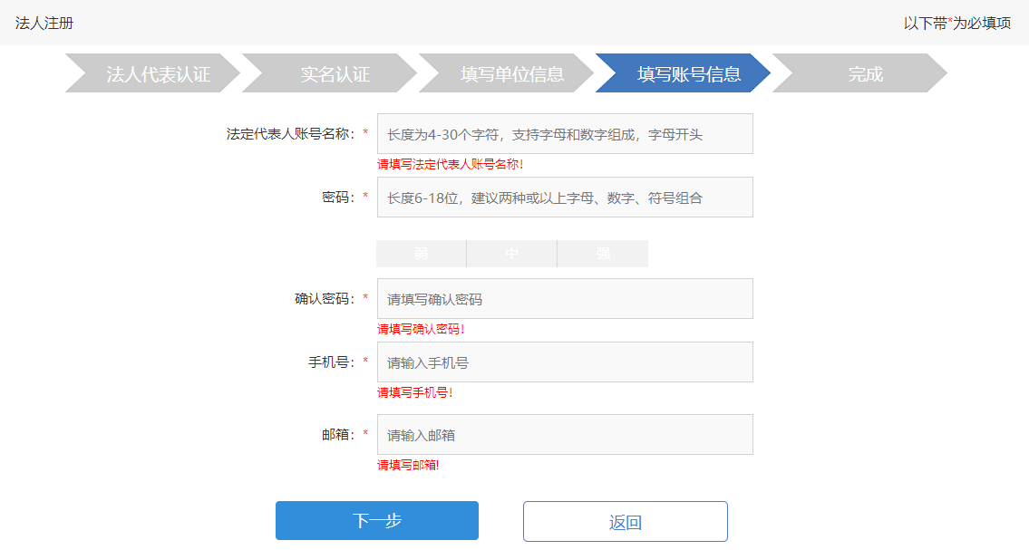
10、出现本界面说明单位注册成功，5秒后会跳转到单位登录页面，请使用第四步输入的账号+密码进行登录。
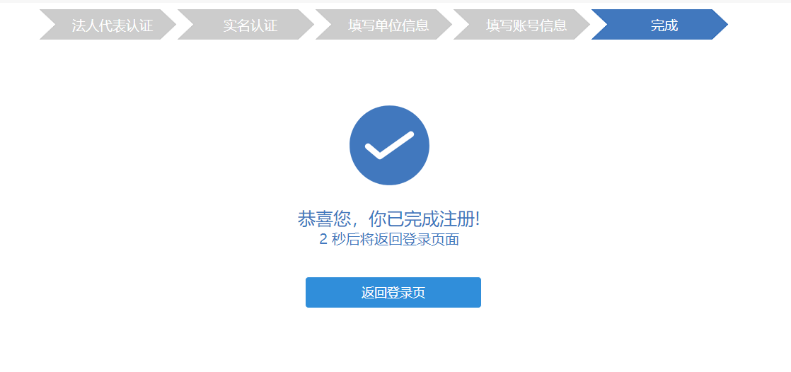
11、注册成功登陆后就进入一个快捷绑定入口，输入单位编号，密码是6个8，点击绑定，就会在已绑定账户列表中出现一条绑定的信息。点击选择进入枣庄市社会保险单位网上服务系统。如图。
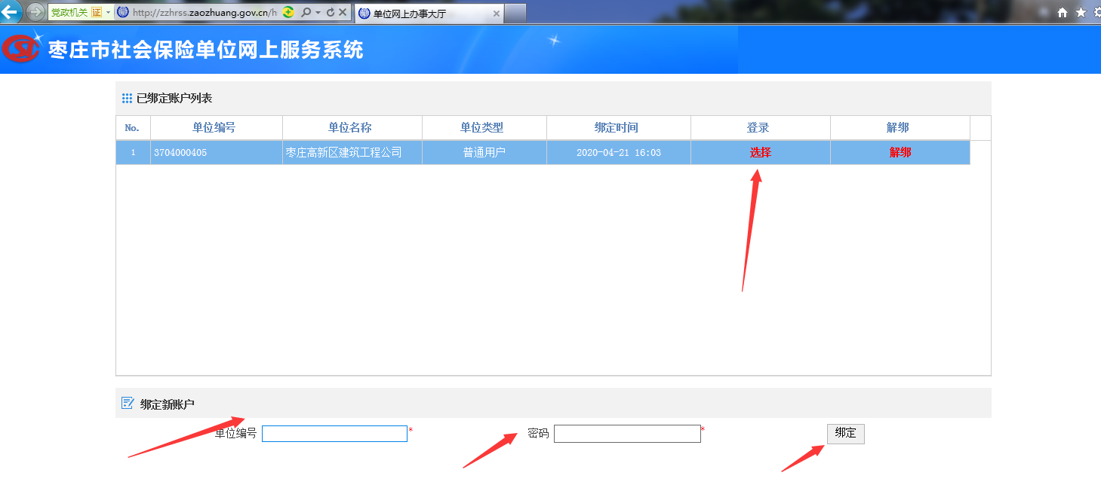
12、点击选择进入枣庄市社会保险单位网上服务系统。如图所示。登陆以后右上角有个账号设置-修改密码，原始密码为6个8。
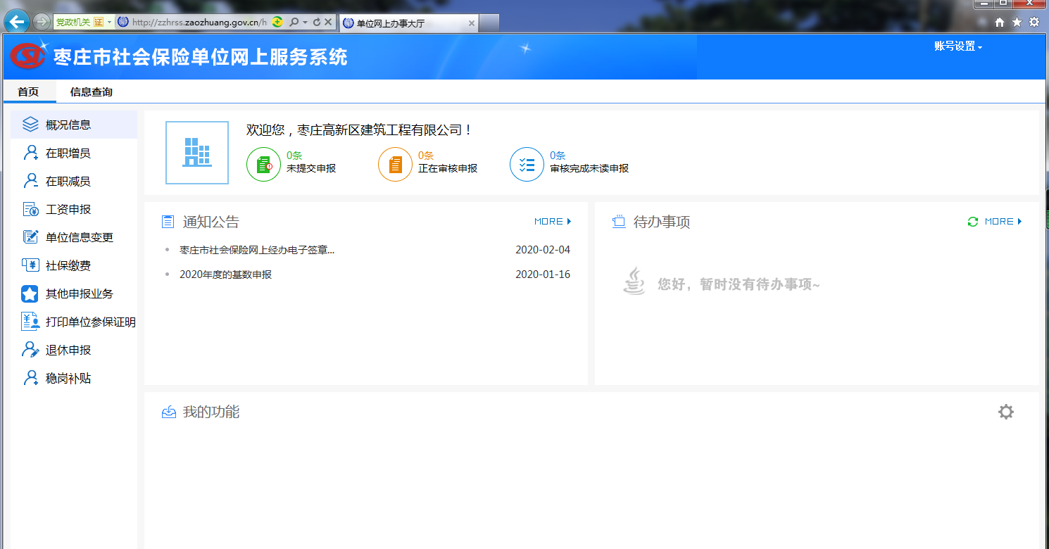
四、社保网上缴费操作步骤
（一）单位增员操作步骤
1、登录以后，进入主页面，点击在职增员，如图
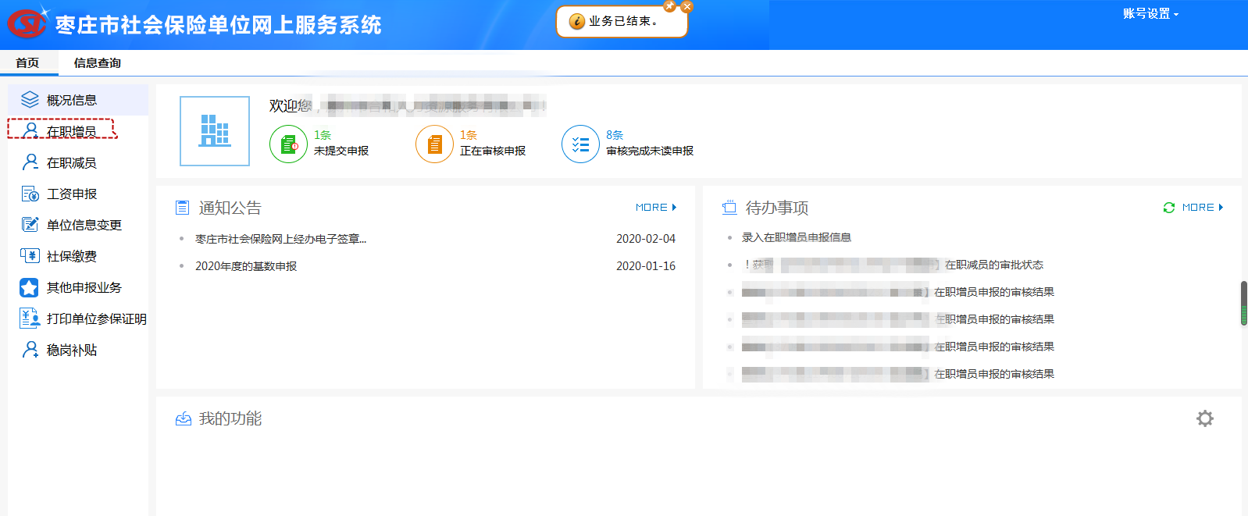
2、出现增员业务申报，点击在职增员，如图
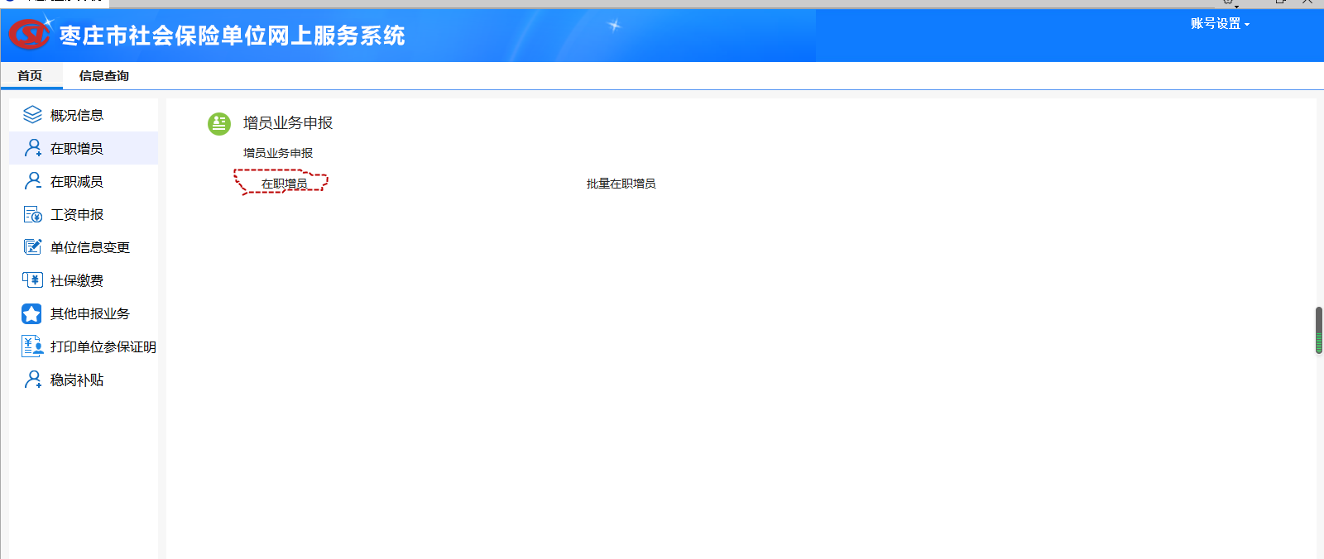
3、出现温馨提示，主要是提示操作员认真核对填报数据，然后点击下一步，如图
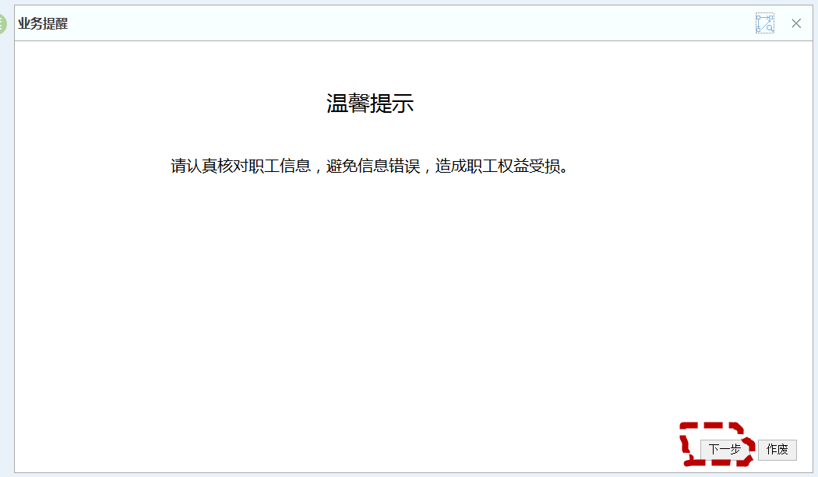
4、出现录入增员申报信息，填写人员基本信息，带星号※的必填，如图
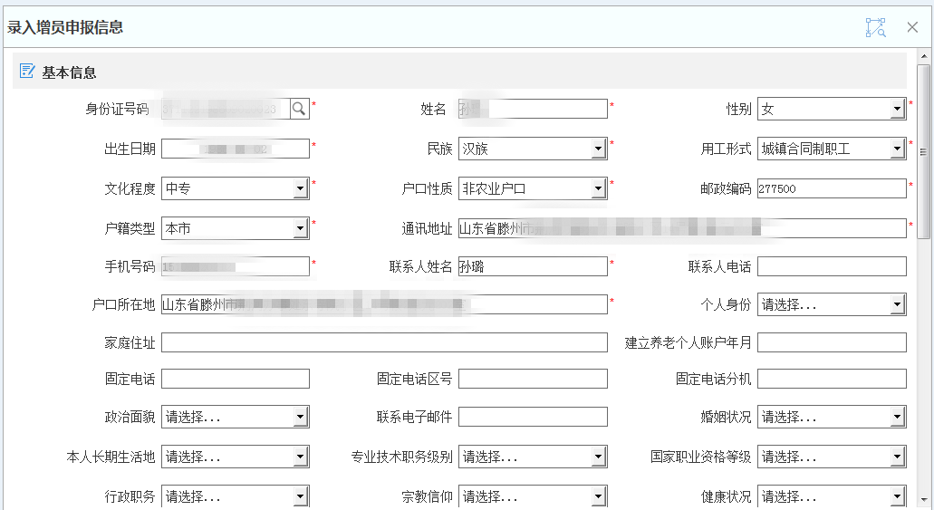
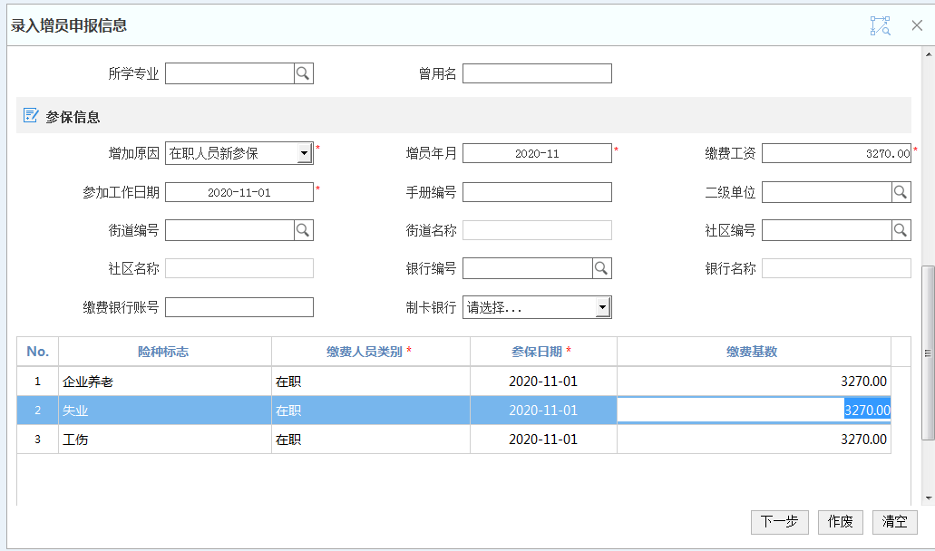
5、填写完人员信息，确认无误后，点击下一步，如图
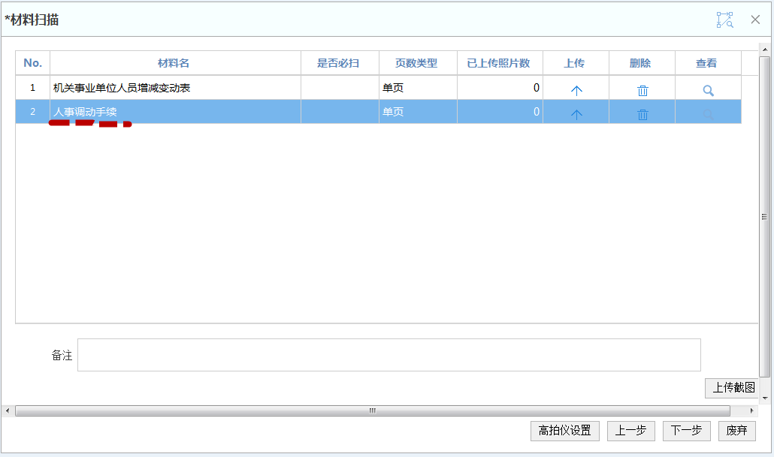
6、选择实际情况那一栏，双击上传按钮，出现以下界面，点击红色圆圈的地方，选择要上传的增员表（增员表的格式为pdf或者jpg，必须盖单位公章），如图
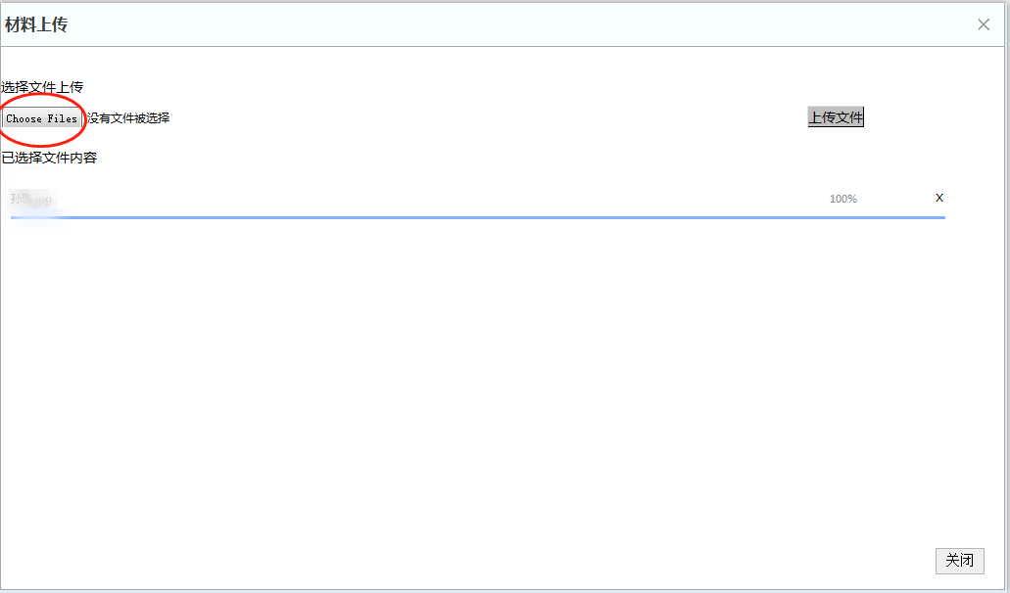
7、增员表上传以后，会让操作员核对信息，如图
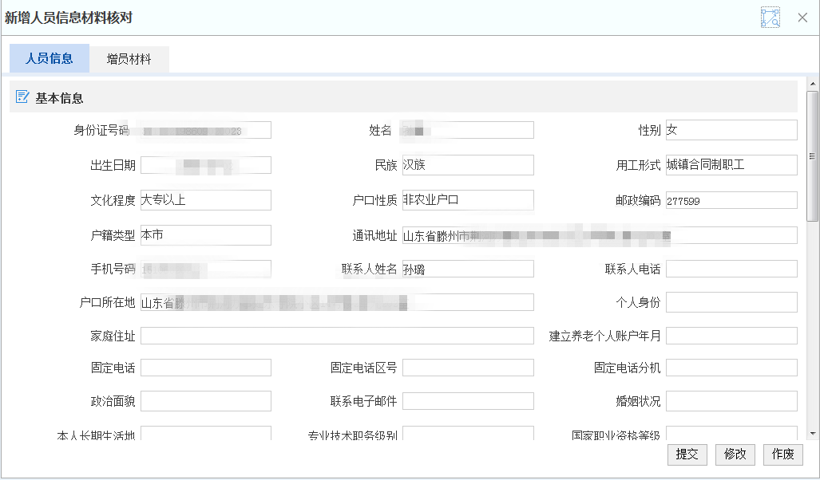
8、增员信息核对无误后，点击提交。如有特殊情况增员不成功根据实际情况咨询社保人员。
（二）单位减员操作步骤
1、主页面点击“在线减员”，出现减员业务申报，如图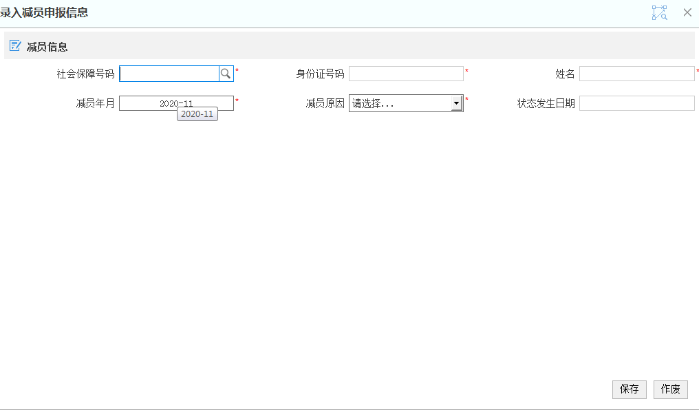
2、按实际情况输入减员人员信息，如图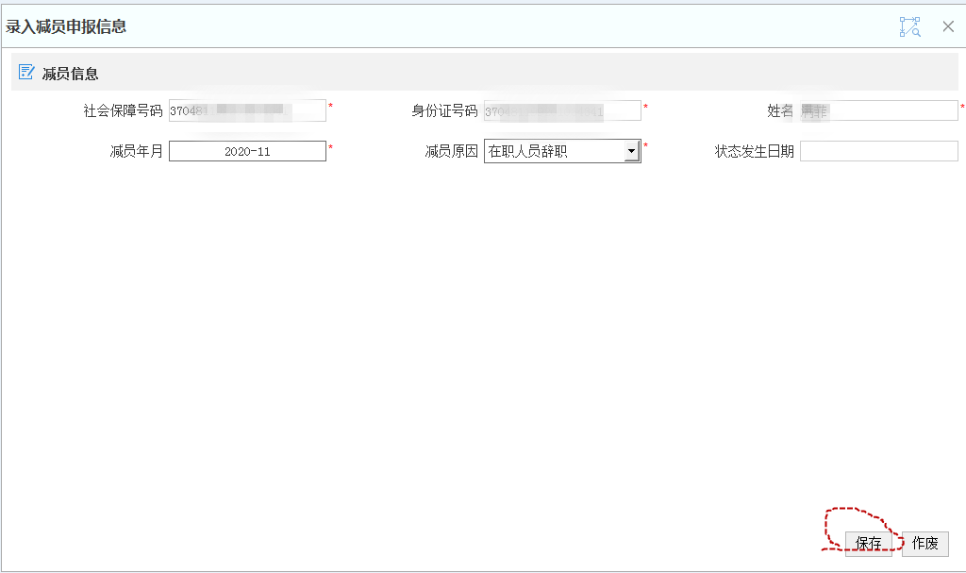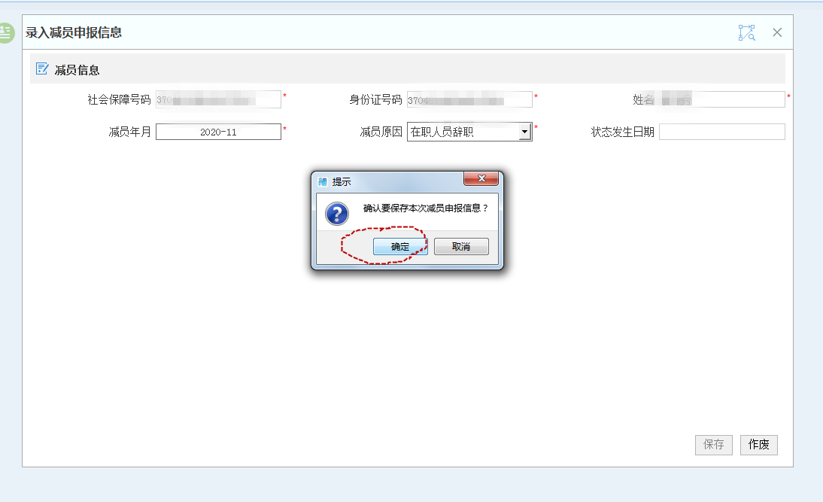 3、选择实际情况那一栏，双击上传按钮，出现以下界面，点击红色圆圈的地方，选择要上传的减员表（减员表的格式为pdf或者jpj，必须盖单位公章），如图
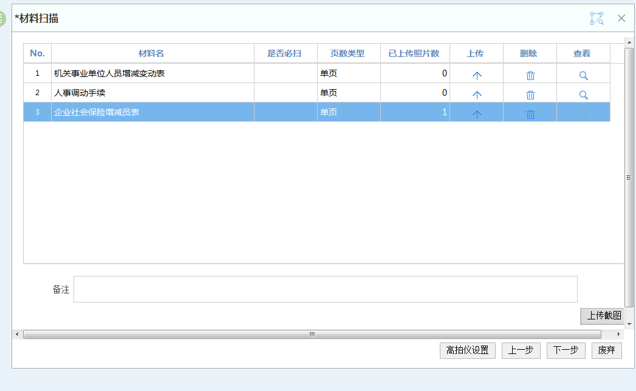
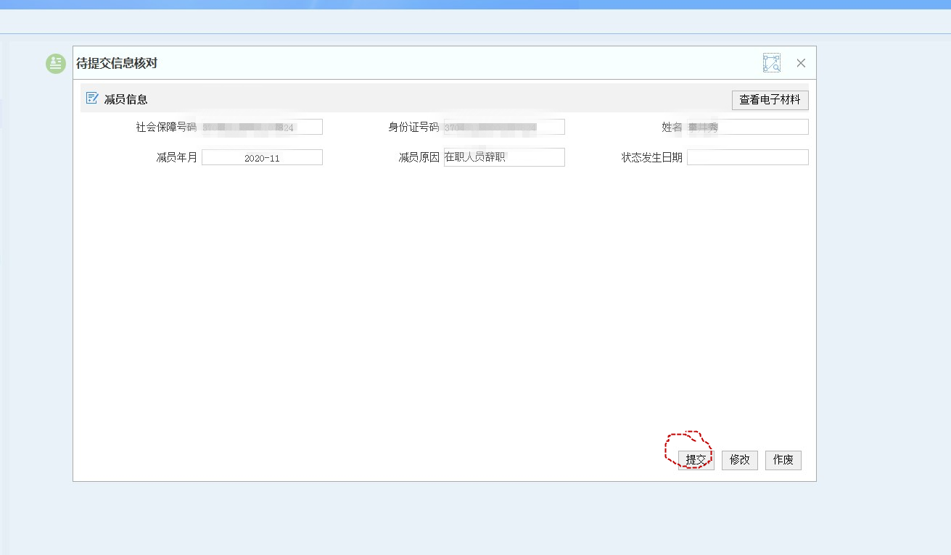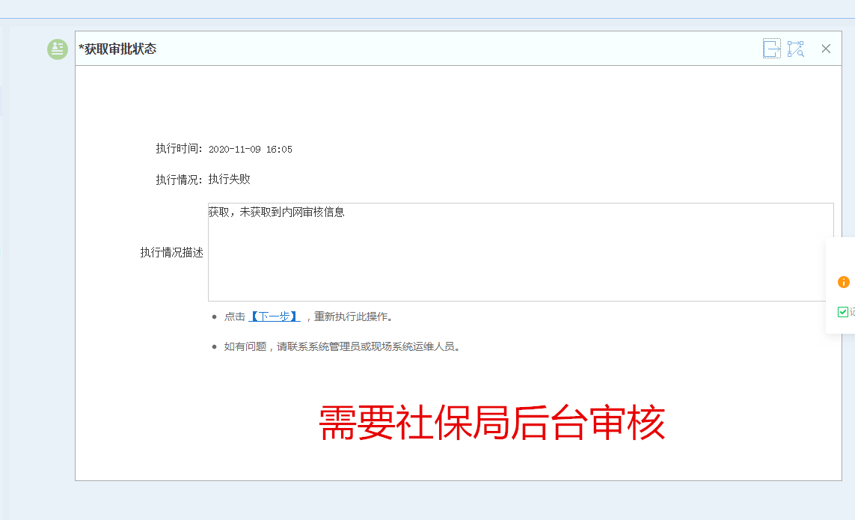
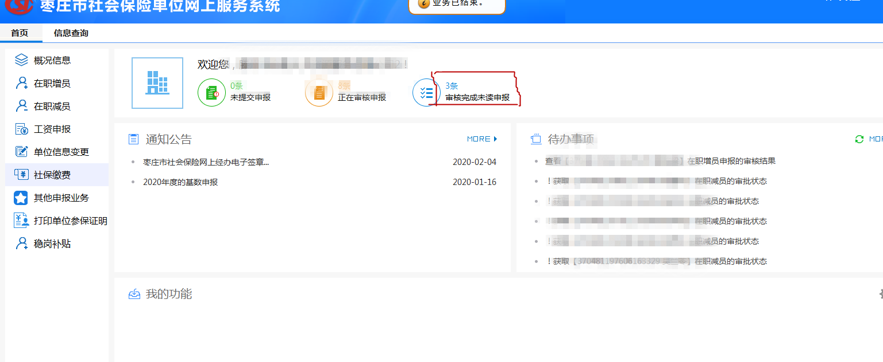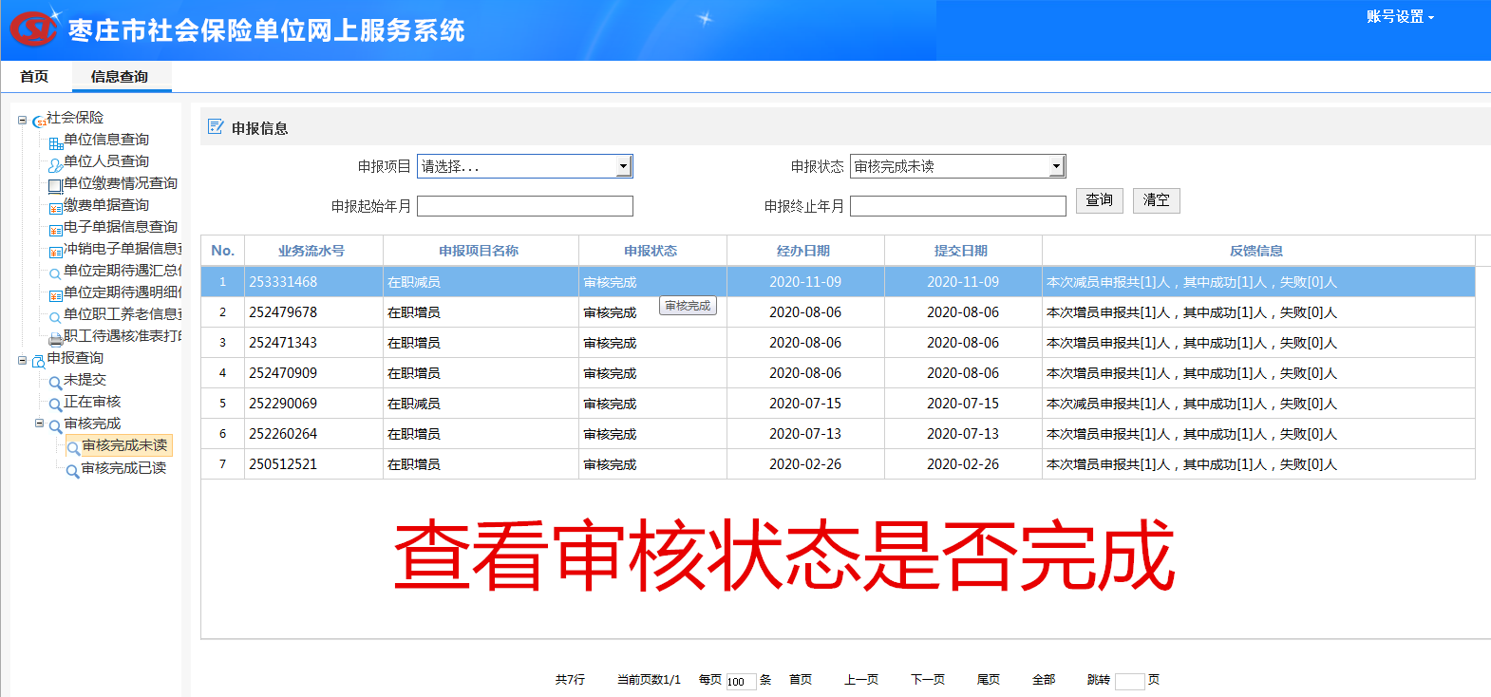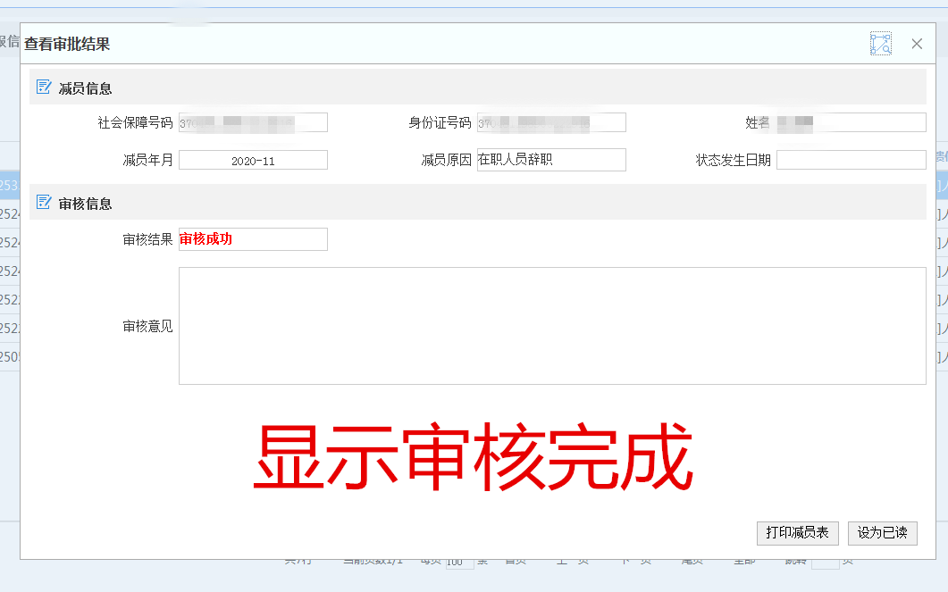
（三）生成缴费单据操作步骤
1、点击主页面“社保缴费”，如图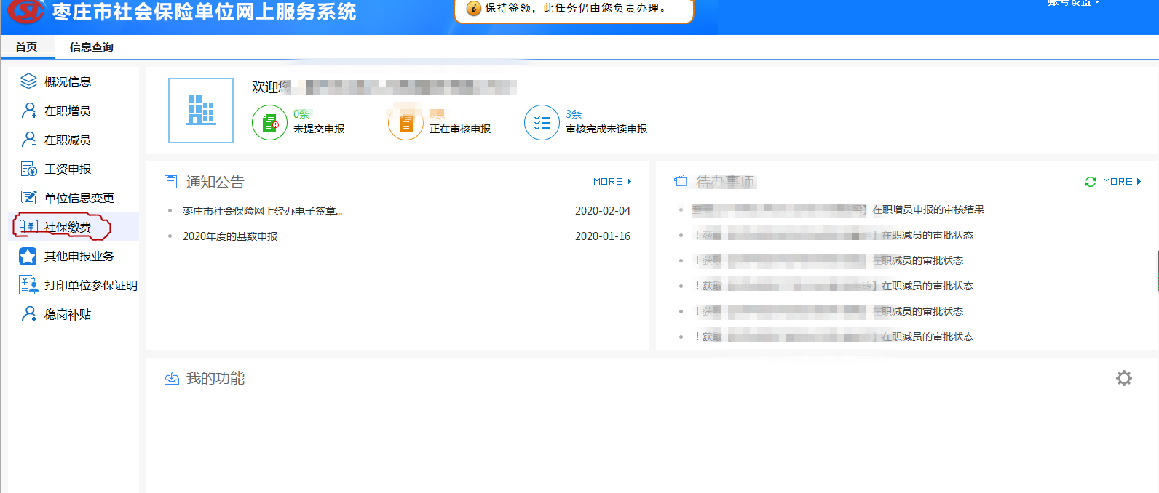
2、把缴费险种勾选，如图
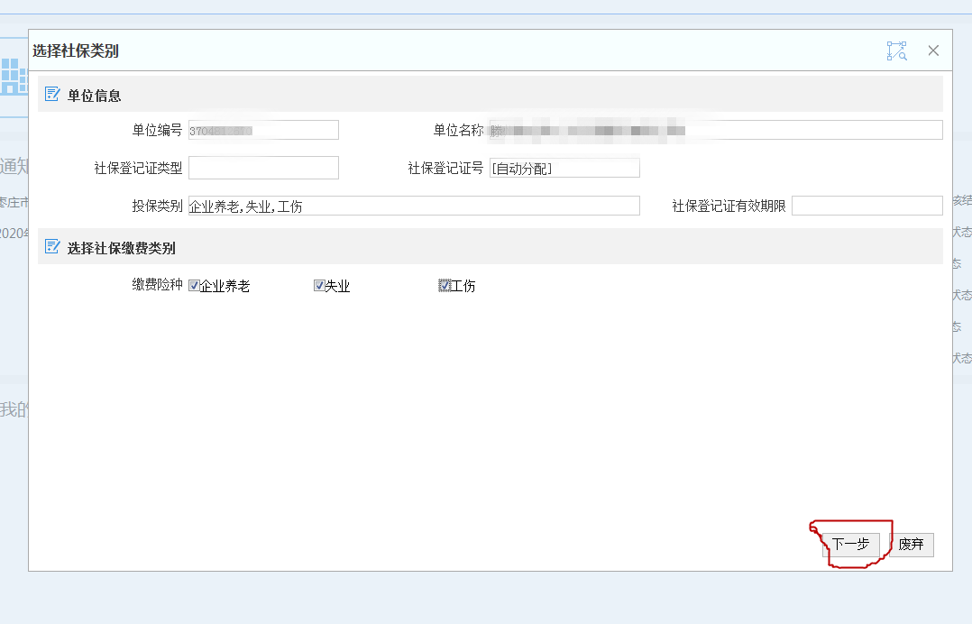3、选择缴费月份，如图
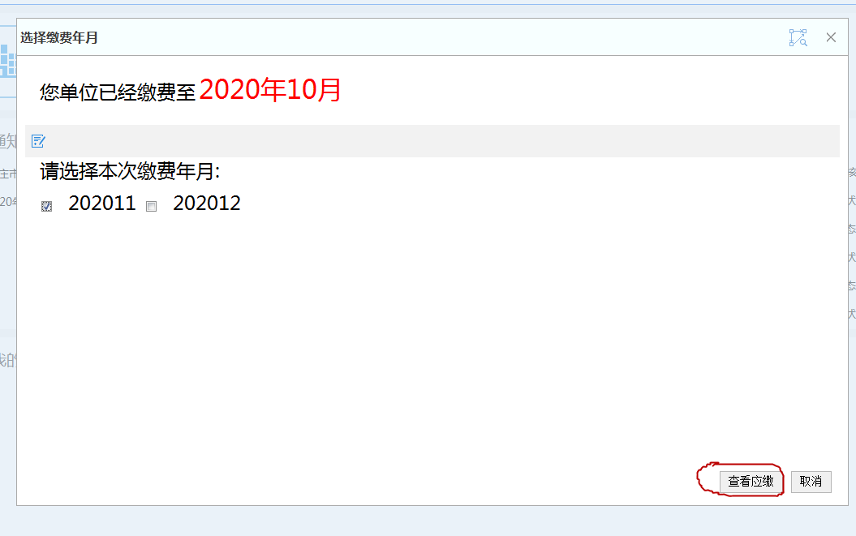4、核对单位缴费人数和应缴金额，如图
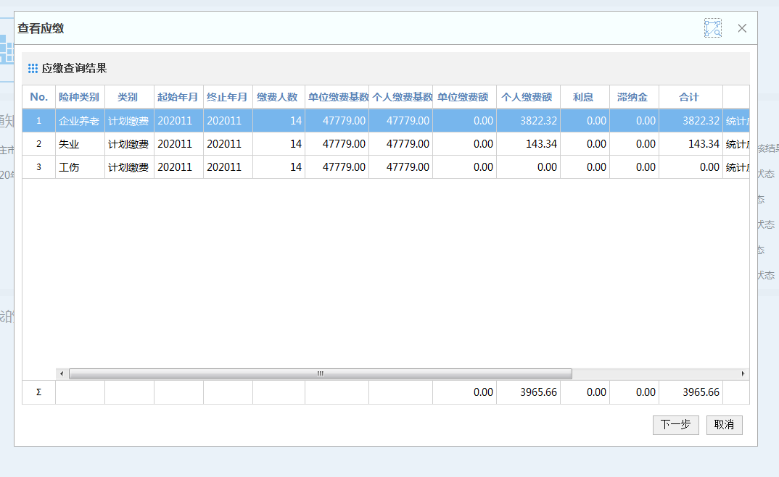5、确定无误提交申请，“打印单据”，如图
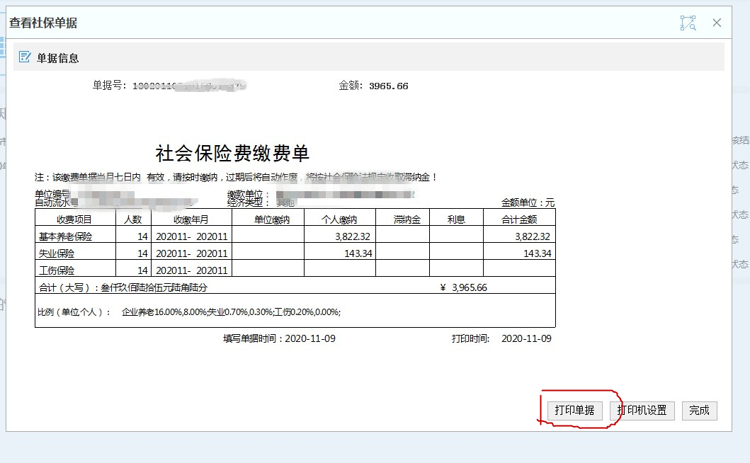
此时，社保业务网上操作结束，下一步要登陆山东电子税务局网站继续缴费流程。

（四）税务社保缴费操作步骤
1、打开山东电子税务局网站（http://etax.shandong.chinatax.gov.cn），点击我要办税，如图
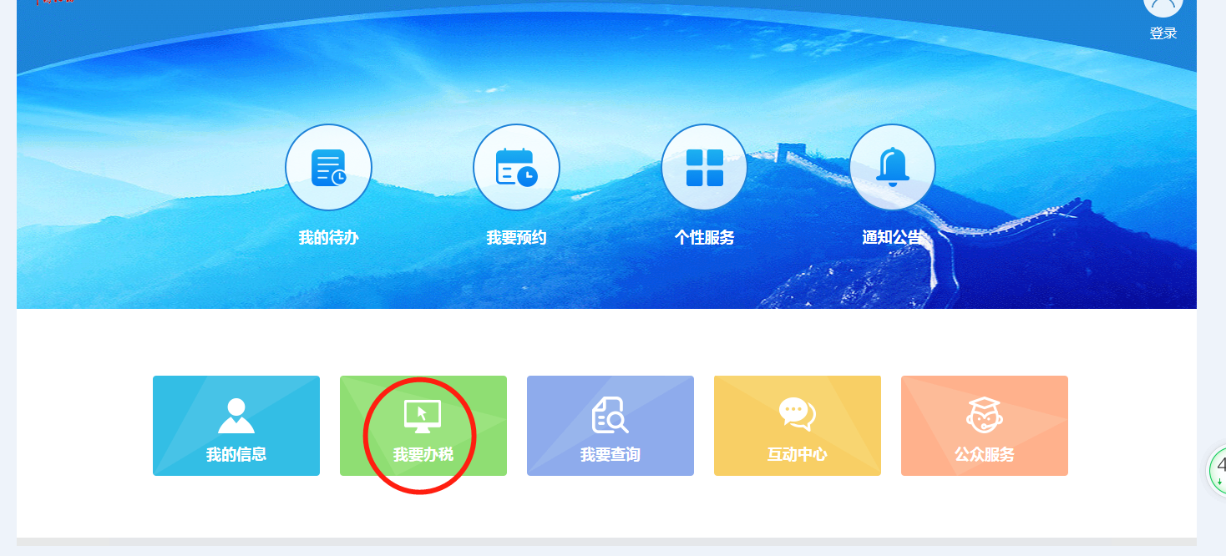
2、单位可以选择密码登录，也可选择证书登录，本次以证书登录为例进行说明。点击证书登录，输入密码，选择登录，如图
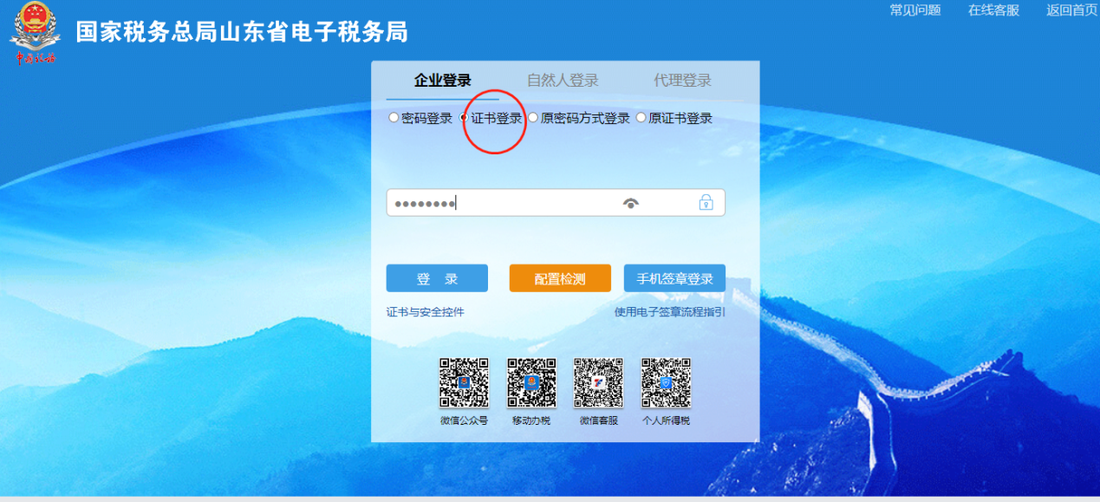
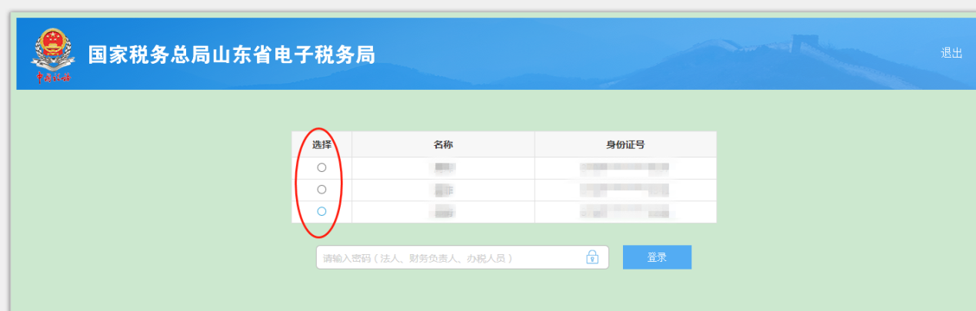

3、进入首页，选择我要办税-社保费缴纳，如果没有社保费缴纳小图标，请拨打96005656咨询电话，由客服专员后台操作，重新登录后，就出现如下界面，如图
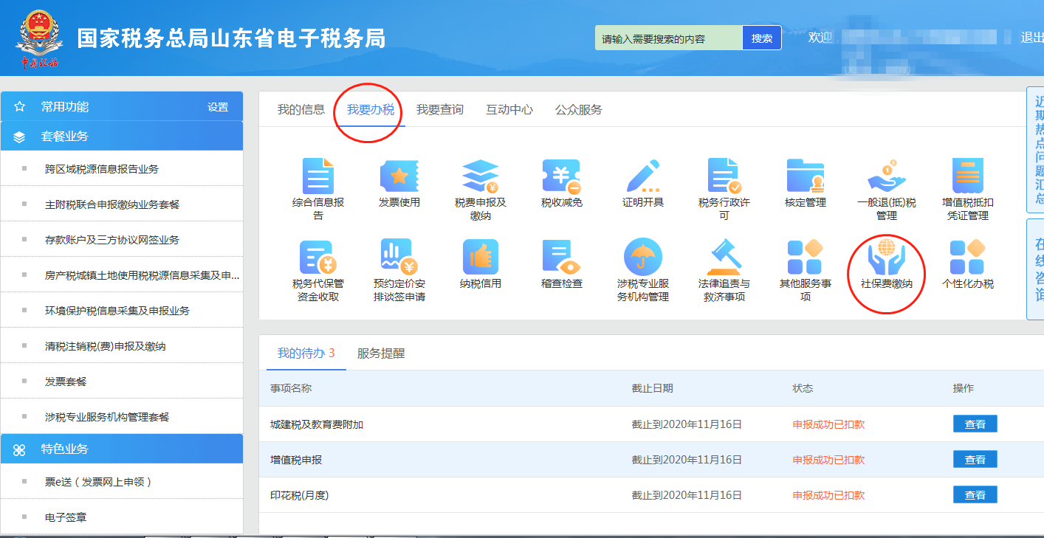
4、点击单位社保费申报-查询，如图
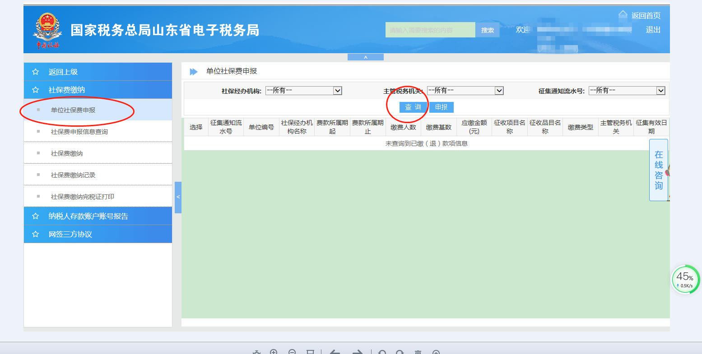
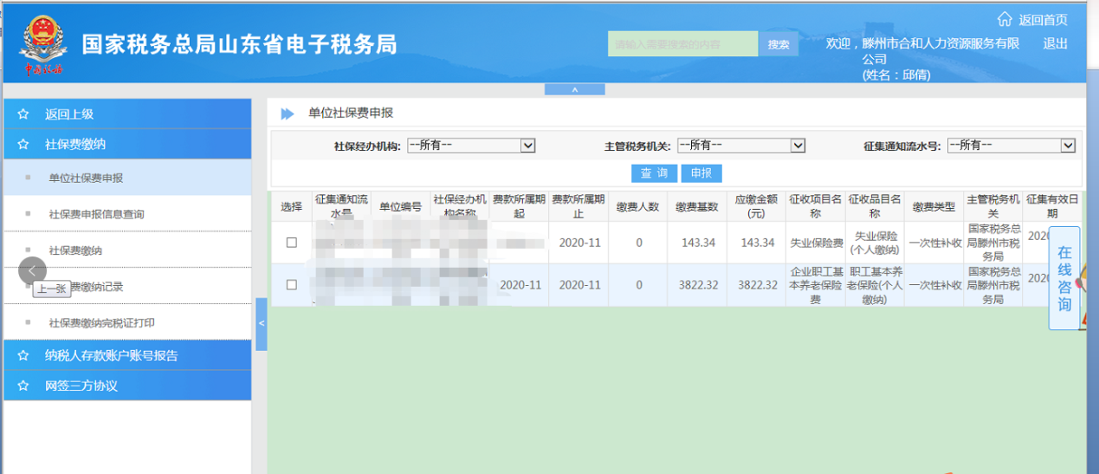
5、选择要缴费的那一条信息，点击申报，如图
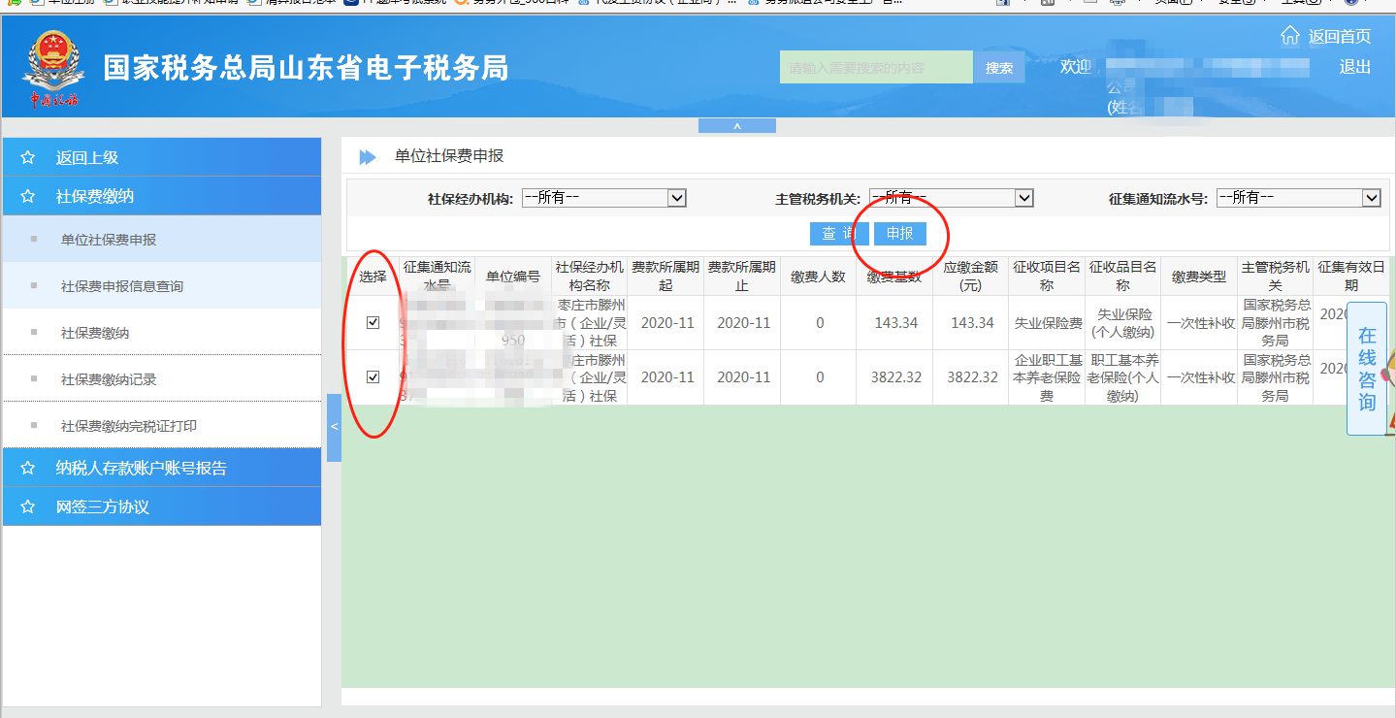

6、提示申报成功，点击确认，如图
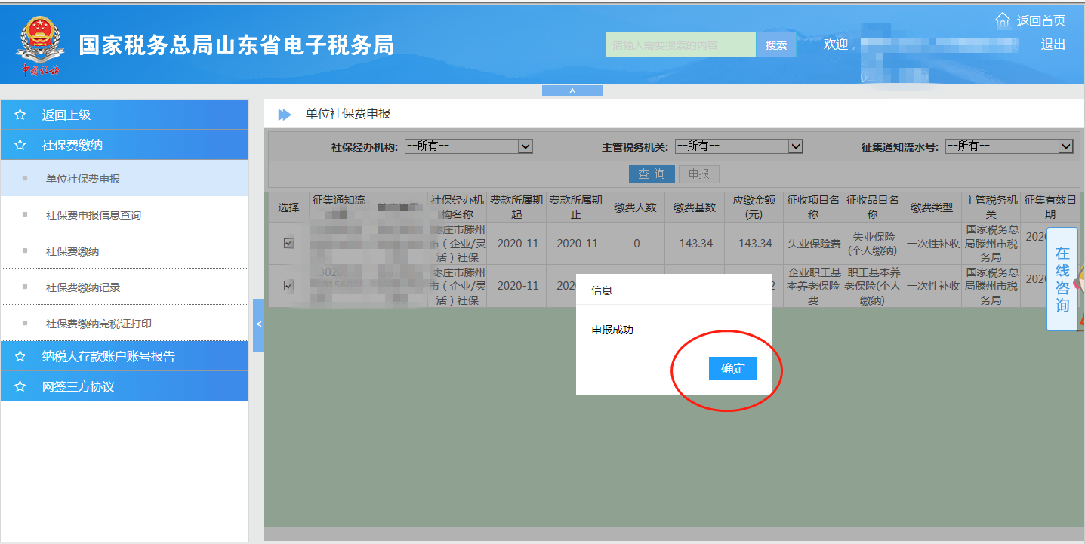
7、点击社保费缴纳，点击缴费，如图
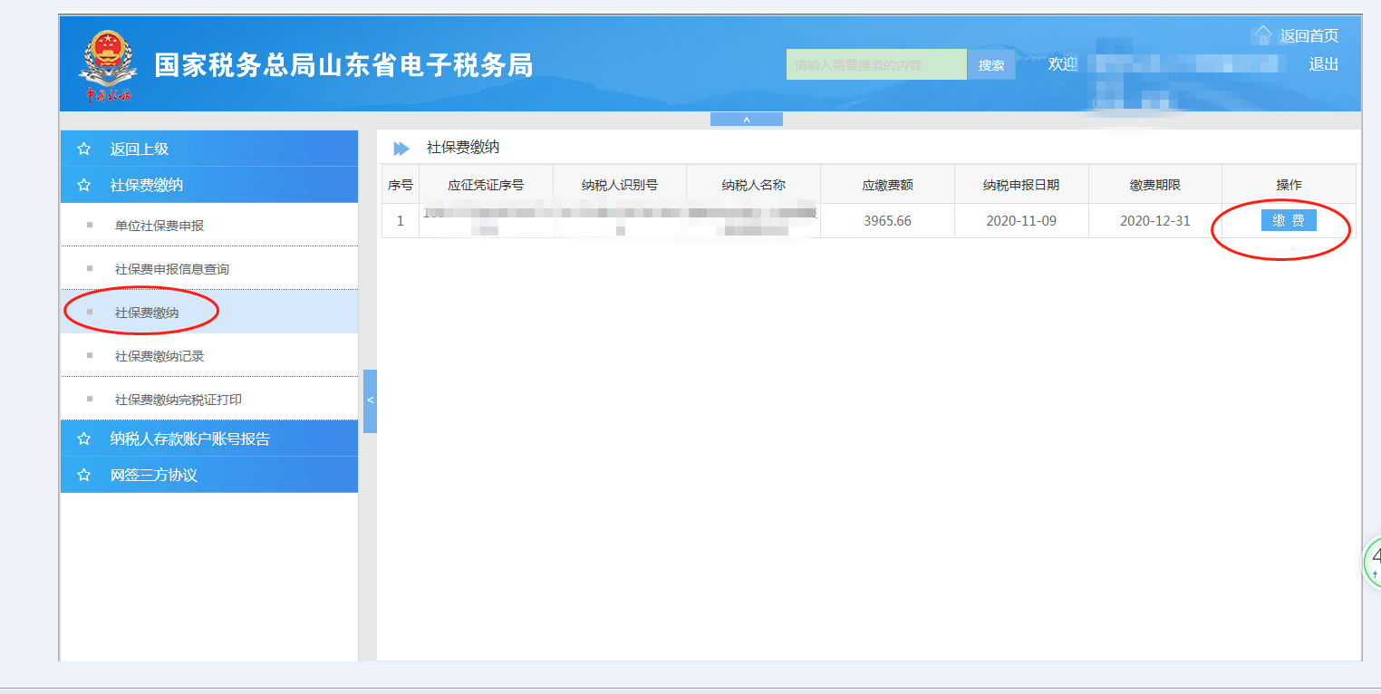
8、选择三方协议缴费，按提示进行下一步，直至缴费成功，如图
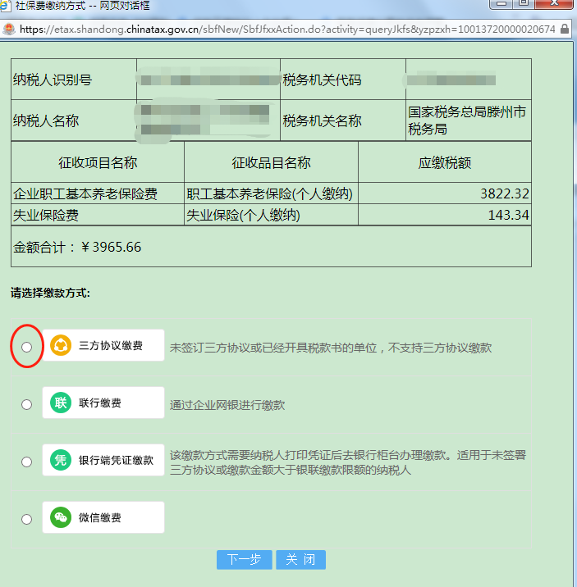
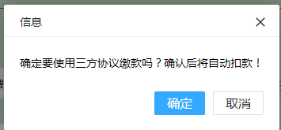
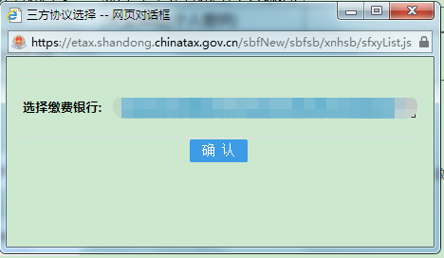
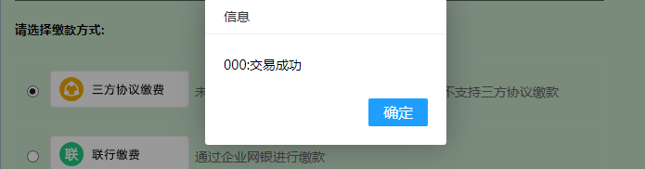
9、缴费完成。
注：拒签三方协议的可以去税务局大厅刷卡缴纳。
五、打印职业年金电子发票操作步骤
1、登录业务系统后，点击【信息查询】-【社会保险】-【电子单据信息查询】，即可查询已经生成的电子发票。
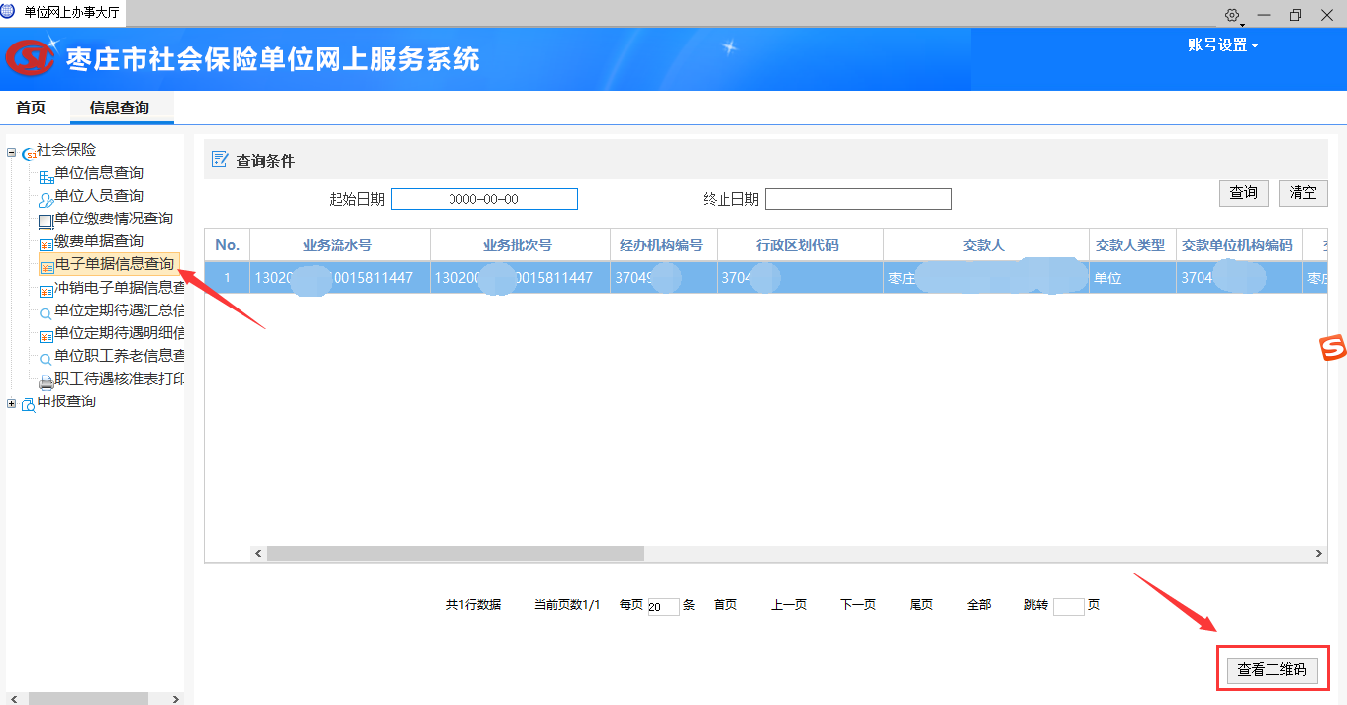
2、点击【查看二维码】。
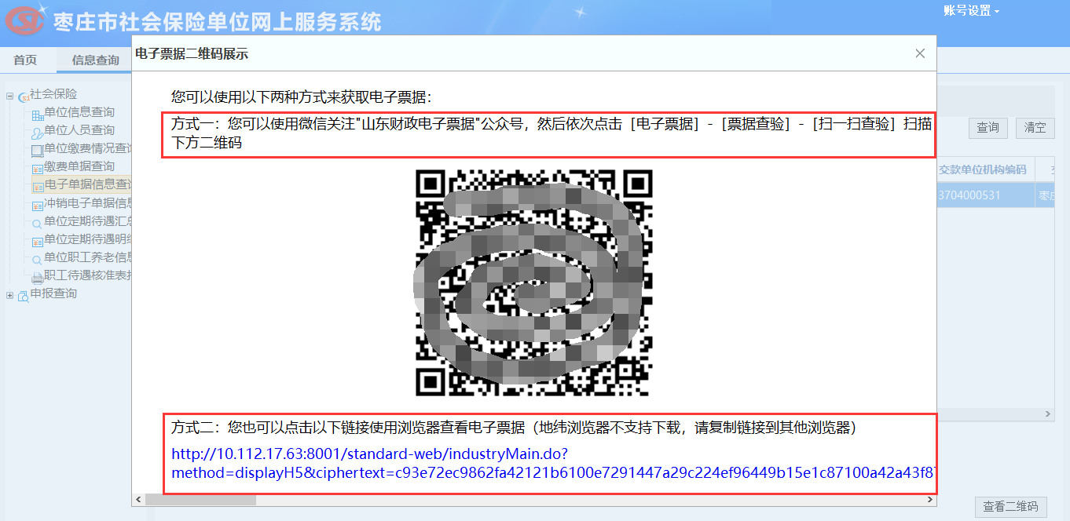

3、可以使用以下两种方式来获取电子票据：
方式一：您可以使用微信关注"山东财政电子票据"公众号，然后依次点击［电子票据］-［票据查验］-［扫一扫查验］扫描二维码。
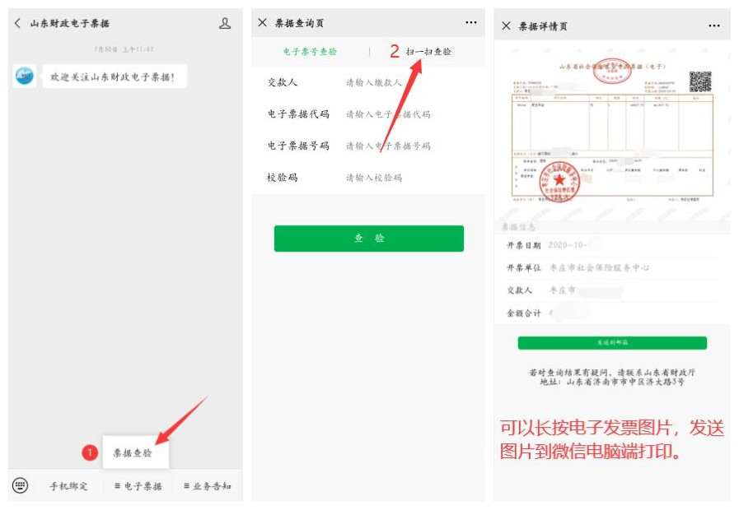
方式二：可以点击以下链接使用浏览器查看电子票据（地纬浏览器不支持下载，请复制链接到其他浏览器）。
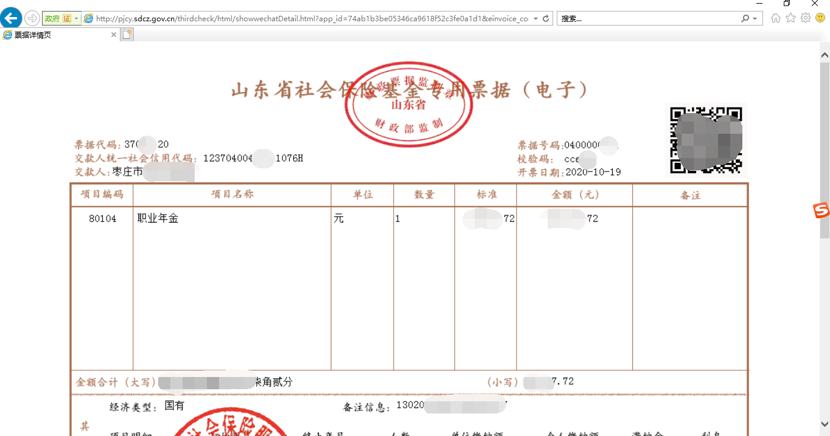

六、注册及日常操作视频教程

包括：
1、企业社保网上注册及办理视频教程
2、企业社保网上工资基数申报流程
3、枣庄人社APP注册教程

请在浏览器中打开下面链接，下载后即可观看。
https://pan.baidu.com/s/1LPsdFXD6kui1Fn5LhRVxxw
提取码: 5251

企业社会保险缴费基数申报表
年度
单位名称：必填 单位编号： 统一社会信用代码： 单位：元
序号 | 姓 名 | 社会保障号码 | 上年度工资发放 |  | 上年度工资发放总额 | 上年度月平均  工资 | 本年度月申报基数 | 本人签字 | 备注
 |  |  | 起始月 | 终止月
 | 必填 | 必填 | 必填 | 必填 |  |  | 必填 | 必填
工资合计 |  | —— | —— | —— |  |  |  | ——
填报人签字：必填 联系电话： 必填 填报日期： 年 月 日必填

社会保险费申报缴费承诺：
根据社会保险法及国家和山东省相关政策规定，我单位就 年（ 月— 月）社会保险缴费基数申报有关事项郑重承诺如下：
一、切实维护参保职工社会保险合法权益，确保应缴尽缴，我单位如实申报职工个人的缴费基数，并经职工本人签字认可、公示且核对无误；如有不实，愿为此承担有可能引发的一切责任。
二、我单位严格按照相关文件规定申报单位缴费基数，如存在瞒报工资总额或职工人数现象，责任自负并愿意接受相关处罚。

单位名称（盖章）：必填 法定代表人或单位负责人(签名)：必填
（ ）职工缴纳社会保险费增加表
申报单位（章）：必填 编号： 性质： 填报时间： 年 月 日必填
序号 | 社会保障号 | 姓 名 | 性别 | 职工身份 | 出生年月 | 参加工作时间 | 增加原因 | 增加时间 | 缴费起  止时间 | 增员应补缴
 |  |  |  |  |  |  |  |  |  | 缴费基数 | 合计 | 单位缴纳 | 个人缴纳
1 | 必填 | 必填 |  |  |  |  |  |  |  | 必填
2
3
4
5
6
7
8
9
10
总计
注：1、增加原因栏应填写新增、转移增加、停保恢复 。 2、本表一式两份。
单位负责人（章）：必填 填表人：必填 保险机构审核人：

